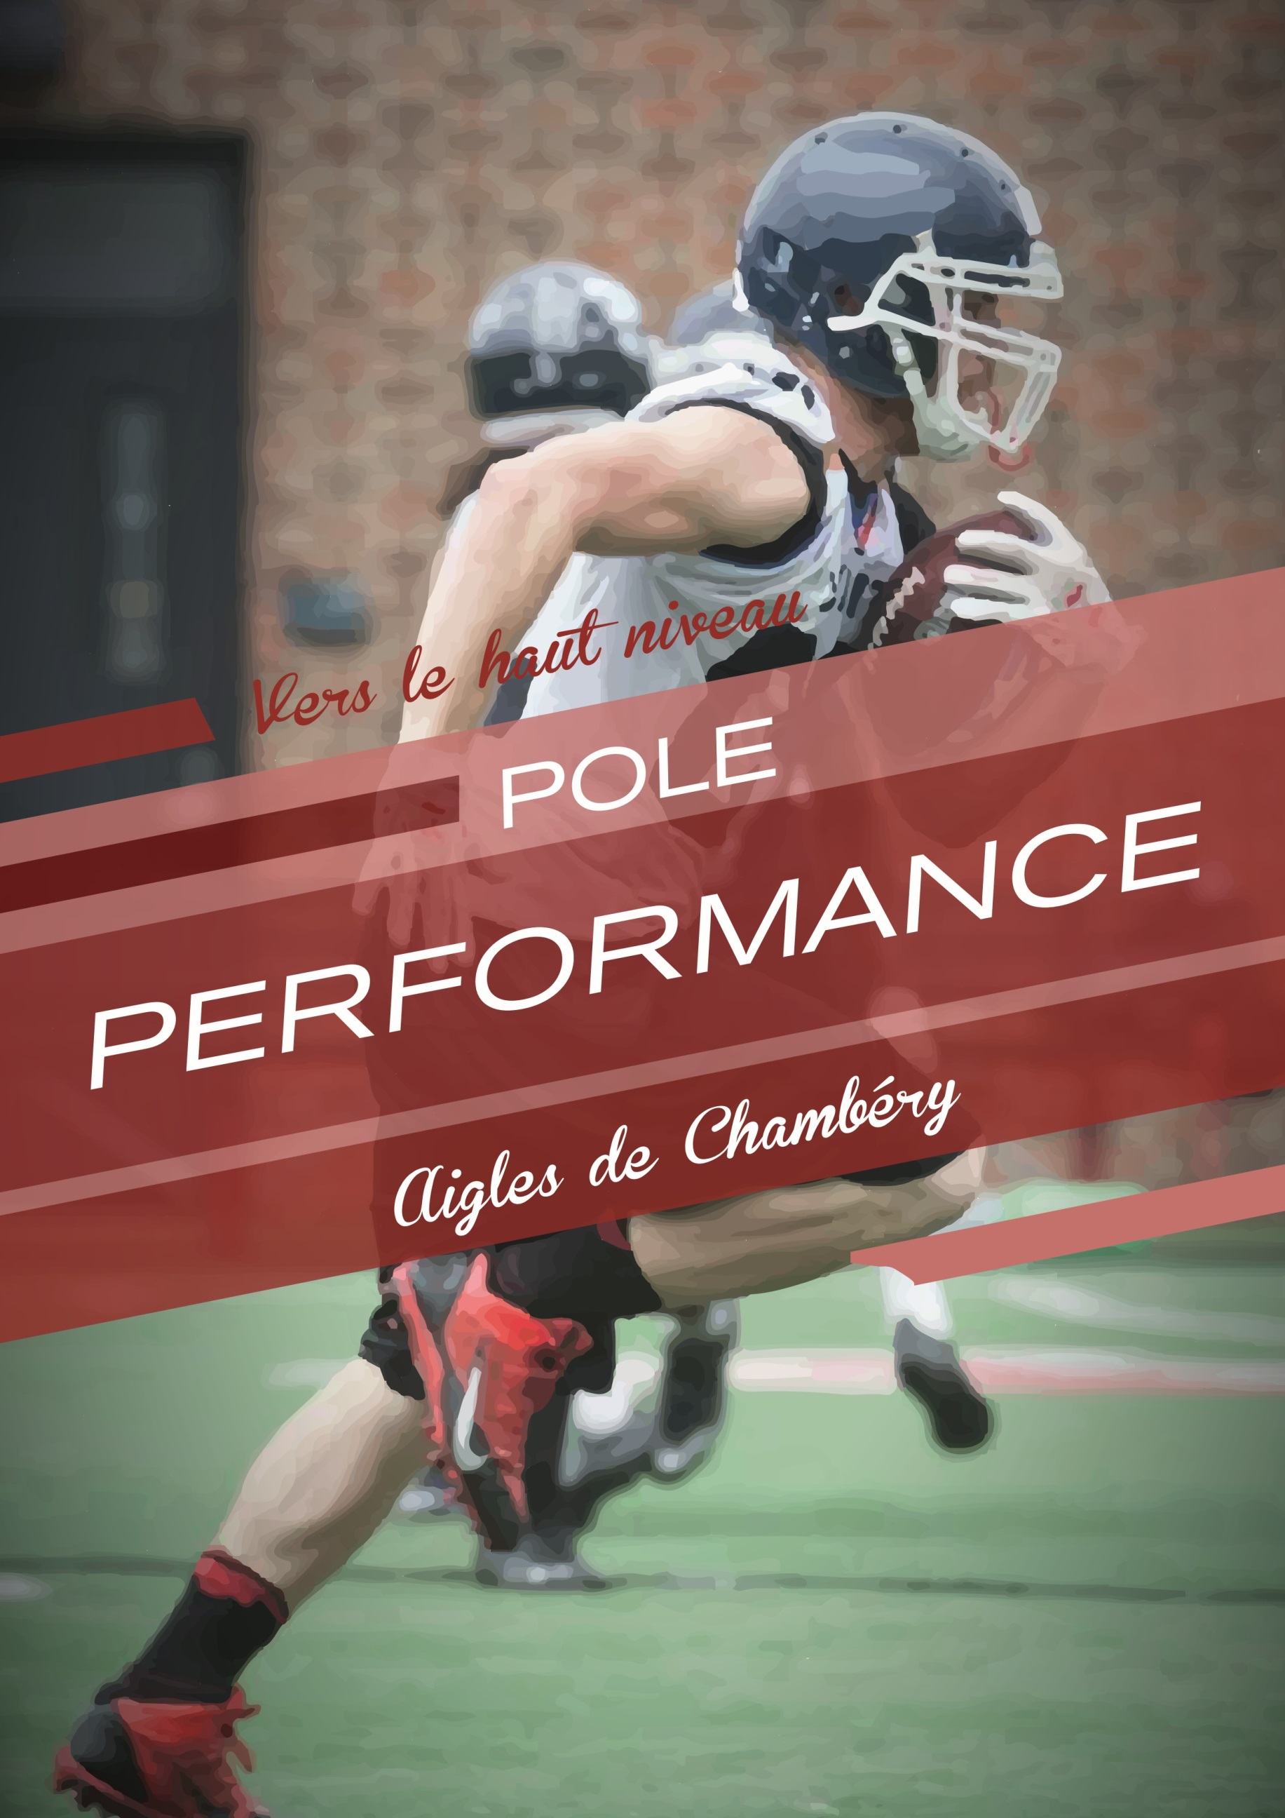
Le programme
- QUELS OBJECTIFS
- Préparer le joueur au haut niveau (intégration équipe sénior, performance en D2, postuler EDF)
- Approfondir sa connaissance du foot US
- Préparation pour la participation à un training camp d’été aux US dans une high school.

- COMMENT
- Proposer un entrainement quotidien du lundi au vendredi d’1h15 à Mager, en salle de musculation ou salle vidéo en fonction du programme établi
- Suivi individualisé sur la préparation physique (athlétisme et musculation)
- Technique individuelle spécifique par poste
- Tests physiques réguliers pour mesurer la progression
- Suivi médical

- POUR QUI

- Tous joueurs licenciés des Aigles

- QUAND

- Du lundi au vendredi (samedi possible) avant les entrainements des différentes sections. L’horaire sera adapté en fonction des horaires scolaires et d’entrainement

- COACHS

- FRANK LAUTT : coach franco-américain qui supervisera les équipes cadets, juniors et séniors pour la saison 2018-2019 (plus de détail page suivante)
- Imports : les imports arrivant au club cette saison seront affectés au pôle, notamment les imports OL / DL

Formulaire de pré-inscription
En quelques mots, quelles sont tes motivations ?
Nom : ………………………………………………………………………………..
Prénom : ……………………………………………………………………………
Date de naissance : ……………………………………………………………
Poste : ……………………………………………………………………………….
Tél. : ………………………………………………………………………………….
Mail : ………………………………………………………………………………..
Taille Tee-shirt : S M L XL XXL
TARIF :
50€/mois, engagement au trimestre
Déduction fiscale sur votre participation : votre saison entière pour seulement 157€
CONTACT :
Hugo Brissonnaud : 06 50 13 02 74
Jean-Charles Boudie : 06 46 45 06 00
FRANK LAUTT
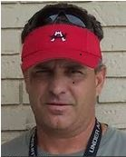
Franco-américain né à Orléans, parle couramment français.
A joué en high school et en community collège.
Coach de foot à Phoenix, Arizona depuis 31 ans.
Head Coach pendant 21 ans à Alhambra high school (top division). A également coaché toutes les positions et en baseball.
Maitrise différents systèmes : Wing T, Double Wing, Single Wing, I formation, Option Offense et Spread Option.
3 fois coach de la semaine par les Arizona Cardinals en 2000, 2003 et 2014.
Compétences dans la préparation physique (athlétisme et musculation).
Comme Head coach et coordinateur offensif, son équipe a marqué plus de 40 points en moyenne / match avec une attaque en no-huddle.
Coordinateur défensif pendant 7 ans, maitrise les défenses en 4-3, 3-4 (slant).
En 2017, coordinateur offensif pour les Phoenix Westside Head Hunters, équipe semi-pro.
Spécialité : développer les jeunes quarterbacks, coacher la OL et les équipes de jeunes.

A aussi travaillé avec Steeve Guersent (Spartiates d’Amiens et EDF) sur l’analyse vidéo via Hudl.

